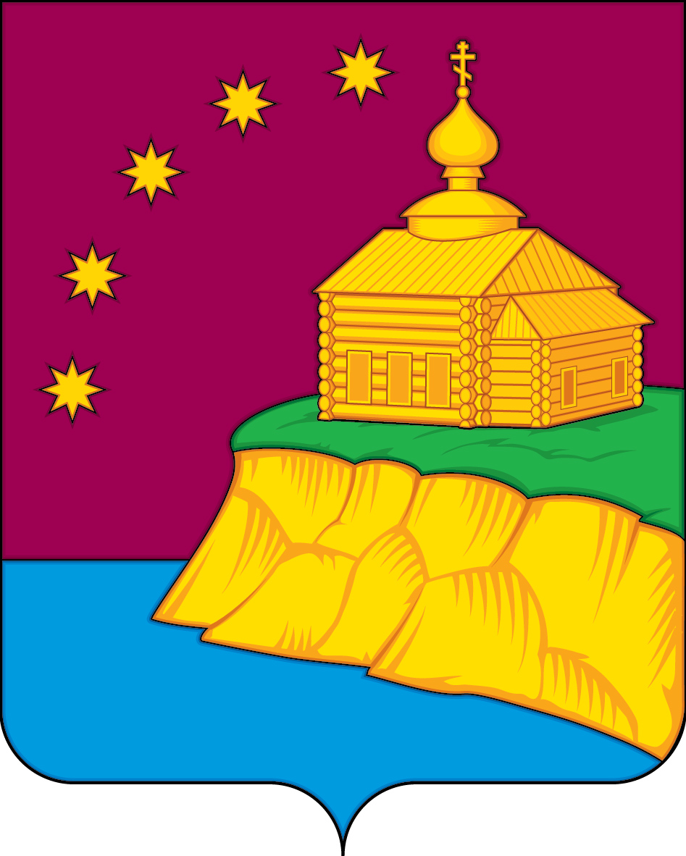

АДМИНИСТРАЦИЯ
СЕЛЬСКОГО ПОСЕЛЕНИЯ МАЛЫЙ АТЛЫМ
Октябрьского района
Ханты-Мансийского автономного округа – Югры

ПОСТАНОВЛЕНИЕ
« | 30 | » | ноября | 20 | 22 | г. |  | № | 164
с. Малый Атлым

О проведении конкурса снежных и
ледовых фигур «Снежная фантазия»

В соответствии с Федеральным законом от 06.10.2006 г. № 131-ФЗ «Об общих принципах организации местного самоуправления в Российской Федерации», Уставом сельского поселения Малый Атлым, а также в целях организации досуга разновозрастной категории граждан сельского поселения Малый Атлым:

1. Провести на территории сельского поселения Малый Атлым с 01 декабря 2022 года по 26 декабря 2022 года конкурс снежных и ледовых фигур «Снежная фантазия».

2. Утвердить положение о проведении конкурса снежных и ледовых фигур «Снежная фантазия» (приложение 1).

3. Утвердить состав конкурсной комиссии по подведению итогов конкурса снежных и ледовых фигур «Снежная фантазия» (приложение 2).

4. Контроль выполнения постановления возложить на главного специалиста по работе с детьми, молодежью и социальным вопросам Н.А. Сергееву.

Глава
сельского поселения Малый Атлым: С.В.Дейнеко

Согласовано:
Заместитель главы администрации
А.Е.Винарь

«_____»_______________ 20__г. _______________ (подпись)

Главный специалист по юридическим вопросам
К.С. Рыжих

«_____»_______________ 20__г. _______________ (подпись)

Главный специалист по работе с детьми, молодежью и социальным вопросам
Н.А. Сергеева

«_____»_______________ 20__г. _______________ (подпись)

Разослать:

1. В дело – 1 экз.
2. МБУ «ЦК и БО» - 1 экз.
3. МБОУ (школы) поселения –4 экз.

Всего: 6

Приложение 1
к постановлению главы
сельского поселения Малый Атлым
от «30» ноября 2022 г. № 164

ПОЛОЖЕНИЕ
о проведении конкурса
снежных и ледовых фигур «Снежная фантазия»

1. Общие положения
1.1.Конкурс снежных и ледовых фигур «Снежная фантазия» проводится на территории сельского поселения Малый Атлым;
1.2. Организатором конкурса является администрация сельского поселения Малый Атлым.
2. Цели и задачи
2.1. Создание условий для массового привлечения жителей, в том числе детей и молодежи, к участию в благоустройстве территории поселения;
2.2. Развитие и реализация инициативы населения по организации и проведению новогодних и рождественских мероприятий;
2.3. Содействие укреплению связей органов местного самоуправления с общественными объединениями, предприятиями, учреждениями, населением поселения;
2.4. Организация досуга детей и подростков в период зимних каникул в безопасных местах.
3. Участники конкурса.
3.1. Участниками конкурса являются предприятия, учреждения, организации, , индивидуальные предприниматели (далее ИП), а также граждане, постоянно проживающие на территории сельского поселения Малый Атлым;
3.2. Категории участников подразделяются на следующие группы:
- предприятия, учреждения, организации, ИП;
- физические лица.

4. Сроки проведения конкурса.
4.1. Конкурс проводится в 2 этапа:
I этап – строительство снежных и ледовых фигур - до 21 декабря 2022 года
II этап – смотр снежных и ледовых фигур, подведение итогов – с 22 по 26 декабря 2022 года.
Заявки на участие в конкурсе направляются в администрацию сельского поселения Малый Атлым специалисту по работе с детьми и молодежью, социальным вопросам Н.А. Сергеевой на е-mail: ADMVUS@yandex.ru
4.2. Заявка должна содержать следующую информацию:
- местонахождение снежной фигуры: населенный пункт, адрес двора, (улица, № дома), название фигуры, композиции;
- наименование предприятия, общественной организации, учреждения (с указанием фамилии, имени, отчества руководителя);
- для физических лиц: сведения об исполнителе снежной и ледовой фигуры (фамилия, имя, отчество, адрес, № телефона);
-- фотографии фигур, композиций в формате JPEG.

5. Условия проведения конкурса.
В ходе смотра снежных и ледовых скульптур (композиций) оцениваются:
- эстетическая сторона;
- композиционное решение;
- оригинальное название;
- использование цветного льда и снега, дополнительных компонентов (без нарушения экологических норм);
- доступность для всеобщего обозрения.

6. Критерии оценки работ и подведение итогов конкурса
6.1. Конкурсная комиссия оценивает работы по следующим критериям:
- прочность ледяных и снежных сооружений;
- красочность, оригинальность, позитивность фигуры (сооружения);
- использование праздничной иллюминации.
Работа оценивается по пятибалльной шкале.
6.2. Снежные и ледовые композиции (фигуры), должны быть размещены так, чтобы были доступны для всеобщего обозрения.
6.3. Награждение победителей конкурса (1-ое, 2-ое и 3-е места в каждом населенном пункте поселения) дипломами и памятными подарками будет проводиться в январе 2023 года администрацией сельского поселения Малый Атлым.
6.4. На усмотрение конкурсной комиссии могут присуждаться особые дипломы и призы.

Приложение 2
к постановлению администрации
сельского поселения Малый Атлым
от «30» ноября 2022 г. № 164

СОСТАВ
конкурсной комиссии по подведению итогов конкурса
снежных и ледовых фигур «Снежная фантазия»

Председатель жюри:
- Дейнеко С.В. – глава администрации сельского поселения Малый Атлым.

Заместитель председателя жюри:
- Винарь А.Е. – заместитель главы администрации сельского поселения Малый Атлым;

Секретарь жюри:
-Сергеева Н.А. – главный специалист по работе с детьми, молодежью и социальным вопросам администрации сельского поселения Малый Атлым;

Члены жюри:
- Тутынин А.С.- учитель биологии МКОУ «Малоатлымская СОШ» с. Малый Атлым
- Качубей А.П. – главный специалист по жизнеобеспечению п. Большие Леуши;
- Колташкова П.А.. – главный специалист по жизнеобеспечению с. Большой Атлым;
- Насекина Н.В.- депутат Совета депутатов сельского поселения Малый Атлым (п. Комсомольский).

ЗАЯВКА
на участие в конкурсе
снежных и ледовых фигур «Снежная фантазия»

Населенный пункт (улица, № дома)__________________________________________

__________________________________________________________________________

Название фигуры (композиции)_____________________________________________

__________________________________________________________________________

Участник _________________________________________________________________

___________________________________________________________________________

___________________________________________________________________________
(Ф.И.О. – для физических лиц, наименования предприятия с указанием Ф.И.О. руководителя)

Контактные данные участника ______________________________________________
(адрес, № телефона)

___________________________________________________________________________

___________________________________________________________________________

